ЧЕЛЯБИНСКАЯ ОБЛАСТЬ

АДМИНИСТРАЦИЯ
ЗЛАТОУСТОВСКОГО ГОРОДСКОГО ОКРУГА
РАСПОРЯЖЕНИЕ

07.05.2026 г. | № | 1466-р/АДМ
г. Златоуст
О приватизации муниципального имущества

В соответствии с Федеральным законом от 22 июля 2008 г. № 159-ФЗ
«Об особенностях отчуждения движимого и недвижимого имущества, находящегося в государственной собственности субъектов Российской Федерации или в муниципальной собственности и арендуемого субъектами малого и среднего предпринимательства, и о внесении изменений в отдельные законодательные акты Российской Федерации», на основании заявлений арендаторов, в целях реализации преимущественного права на приобретение арендуемого имущества:
1. Осуществить приватизацию следующих объектов:
1) нежилое помещение, назначение: нежилое, площадью 35,5 кв. метров, этаж: № 1, кадастровый номер: 74:25:0305006:1460, расположенное по адресу: Челябинская область, г. Златоуст, ул. Космонавтов, д. 3, пом. 1. Условия приватизации: цена продажи – 774 285 (семьсот семьдесят четыре тысячи двести восемьдесят пять) рублей 00 копеек, без учета налога на добавленную стоимость, в соответствии с отчетом об оценке № 380/26 от 06.04.2026 г. общества с ограниченной ответственностью «Персональная оценка».
Предоставить преимущественное право на приобретение указанного имущества по указанной цене арендатору – индивидуальному предпринимателю Луневу Артему Валерьевичу, соответствующему условиям статьи 3 Федерального закона от 22 июля 2008 года № 159-ФЗ
«Об особенностях отчуждения движимого и недвижимого имущества, находящегося в государственной собственности субъектов Российской Федерации или в муниципальной собственности и арендуемого субъектами малого и среднего предпринимательства, и о внесении изменений в отдельные законодательные акты Российской Федерации».
Порядок оплаты приобретаемого арендуемого имущества: в рассрочку. Срок рассрочки платежа составляет 5 (пять) лет с даты заключения договора купли-продажи;
2) нежилое помещение, назначение: нежилое, площадью 43,3 кв. метров, этаж: № 1, кадастровый номер: 74:25:0305006:1458, расположенное по адресу: Челябинская область, г. Златоуст, ул. Космонавтов, д.3, пом. 1. Условия приватизации: цена продажи – 884 775 (восемьсот восемьдесят четыре тысячи семьсот семьдесят пять) рублей 00 копеек, без учета налога на добавленную стоимость, в соответствии с отчетом об оценке № 377/26 от 06.04.2026 г. общества с ограниченной ответственностью «Персональная оценка».
Предоставить преимущественное право на приобретение указанного имущества по указанной цене арендатору – индивидуальному предпринимателю Луневу Артему Валерьевичу, соответствующему условиям статьи 3 Федерального закона от 22 июля 2008 года № 159-ФЗ
«Об особенностях отчуждения движимого и недвижимого имущества, находящегося в государственной собственности субъектов Российской Федерации или в муниципальной собственности и арендуемого субъектами малого и среднего предпринимательства, и о внесении изменений в отдельные законодательные акты Российской Федерации».
Порядок оплаты приобретаемого арендуемого имущества: в рассрочку. Срок рассрочки платежа составляет 5 (пять) лет с даты заключения договора купли-продажи;
3) нежилое помещение, назначение: нежилое, площадью 15,9 кв. метров, этаж: № 1, кадастровый номер: 74:25:0308701:1300, расположенное по адресу: Челябинская область, г. Златоуст, ул. им. В.П. Чкалова, д 6, пом. 1. Условия приватизации: цена продажи – 351 064 (триста пятьдесят одна тысяча шестьдесят четыре) рубля 00 копеек, без учета налога на добавленную стоимость, в соответствии с отчетом об оценке № 378/26 от 06.04.2026 г. общества с ограниченной ответственностью «Персональная оценка».
Предоставить преимущественное право на приобретение указанного имущества по указанной цене арендатору – индивидуальному предпринимателю Телегиной Ольге Дмитриевне, соответствующему условиям статьи 3 Федерального закона от 22 июля 2008 года № 159-ФЗ
«Об особенностях отчуждения движимого и недвижимого имущества, находящегося в государственной собственности субъектов Российской Федерации или в муниципальной собственности и арендуемого субъектами малого и среднего предпринимательства, и о внесении изменений в отдельные законодательные акты Российской Федерации».
Порядок оплаты приобретаемого арендуемого имущества: в рассрочку. Срок рассрочки платежа составляет 5 (пять) лет с даты заключения договора купли-продажи;
4) нежилое помещение, назначение: нежилое, площадью 10,7 кв. метров, этаж: цокольный, кадастровый номер: 74:25:0305014:1632, расположенное по адресу: Челябинская область, г. Златоуст, пр-кт им. Ю.А. Гагарина, 3-й мкр, дом 23. Условия приватизации: цена продажи – 205 361 (двести пять тысяч триста шестьдесят один) рубль 00 копеек, без учета налога на добавленную стоимость, в соответствии с отчетом об оценке № 379/26 от 06.04.2026 г. общества с ограниченной ответственностью «Персональная оценка».
Предоставить преимущественное право на приобретение указанного имущества по указанной цене арендатору – индивидуальному предпринимателю Ласыновой Ольге Александровне, соответствующему условиям статьи 3 Федерального закона от 22 июля 2008 года № 159-ФЗ
«Об особенностях отчуждения движимого и недвижимого имущества, находящегося в государственной собственности субъектов Российской Федерации или в муниципальной собственности и арендуемого субъектами малого и среднего предпринимательства, и о внесении изменений в отдельные законодательные акты Российской Федерации».
Порядок оплаты приобретаемого арендуемого имущества: в рассрочку. Срок рассрочки платежа составляет 5 (пять) лет с даты заключения договора купли-продажи;
2. Пресс-службе Администрации Златоустовского городского округа (Семёнова А.Г.) разместить настоящее распоряжение на официальном сайте Златоустовского городского округа в сети «Интернет» в течение десяти дней
со дня его подписания.
3. Организацию выполнения настоящего распоряжения возложить
на председателя Комитета по управлению имуществом Златоустовского городского округа Турову Е.В.
4. Контроль за выполнением настоящего распоряжения оставляю
за собой.
Заместитель Главы  Златоустовского городского округа  по строительству | 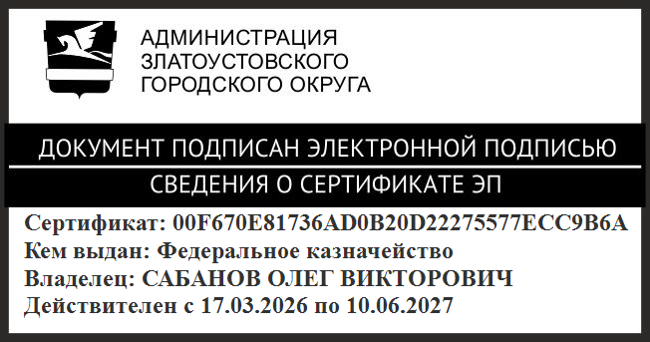 | О.В. Сабанов

